Министерство науки и высшего образования Российской Федерации федеральное государственное автономное образовательное учреждение высшего образования «Национальный исследовательский университет ИТМО»

Факультет инфокоммуникационных технологий

**Основы кибербезопасности**

Практическая работа №4

**Выполнил**:

студент группы К34211

Фисенко Максим Вячеславович

**Проверил**:

преподаватель практики, КТН

Назаров Михаил Сергеевич

Санкт-Петербург

2024

**Оглавление**

**Введение** 3

**Содержание отчета** 4

**Задание 1. Проверка корректности работы Docker** 4

**Задание 2. Создание лаборатории для тестирования и поиска уязвимостей** 5

**Задание 3. Работа со сканером уязвимостей OpenVAS** 7

**Вывод по работе** 11

# **Введение**

В данной практической работе было необходимо изучить типовой алгоритм работы с нарушителями информационных систем. В ходе практической работы необходимо было приобрести практические навыки по использованию инструментов сканирования информационных систем, а также научиться идентифицировать узлы в информационной системе.

Для выполнения данной практической работы использовался персональный компьютер на операционной системе *Windows* с подключенной через *WSL* дистрибутивом *Linux Ubuntu*.

# **Содержание отчета**

## **Задание 1. Проверка корректности работы Docker**

Первым делом для выполнения данной практической работы необходимо было проверить работоспособность *Docker* на устройстве. Для этого в терминале была предпринята попытка запустить простой образ *hello-world*. Как видно на рисунке 1 ниже, контейнер с образом был успешно запущен, а это значит, что *Docker* на устройстве работает.

Рисунок 1 - Запуск контейнера hello-world

Так как далее при выполнении лабораторной работы необходимо будет поднимать свой веб-сервер, необходимо было проверить, нет ли с этим проблем на данном устройстве. Для этого на порту 80 был запущен контейнер *webserver nginx* с помощью ввода в терминал команды *docker run --detach –publish=80:80 –name=webserver nginx*. Контейнер был успешно запущен, и при вводе в адресную строку *http://localhost* успешно отображалась приветственная страница (рисунок 2).

Рисунок 2 - Приветственная страница *webserver nginx*

Далее в терминал была введена команда *docker container ls*, которая показывает информацию о всех запущенных контейнерах, а в данном случае, о контейнере *webserver nginx* (рисунок 3).



Рисунок 3 - Информация о запущенных контейнерах

## **Задание 2. Создание лаборатории для тестирования и поиска уязвимостей**

После проверки работоспособности *Docker* нужно было скачать на устройство образы, которые будут необходимы для выполнения практической работы. Это было сделано с помощью команды *docker pull*. На рисунке 4 с помощью команды *docker images* были выведены все образы, скачанные на устройство, из которых *metasploitable2*, *kali-rolling* и *openvas* – те самые образы, которые необходимы для выполнения практической работы.

Рисунок 4 - Скачанные на устройство образы

Далее необходимо было запустить контейнеры с нужными образами. Для этого первым делом с помощью команды *docker network create pentest* была создана сеть *pentest*, в которой и будут работать контейнеры. Затем с помощью *docker run* были запущены и сами контейнеры с именами *metasploitable2* и *kalibox*. При этом данные контейнеры были запущены в интерактивном режиме в двух разных терминалах.

После запуска контейнеров необходимо было убедиться в том, что контейнеры видят друг друга в сети. Для этого сначала в *kalibox* была использована утилита *ifconfig*, благодаря которой мы узнали *ip*-адрес данного контейнера (рисунок 5). Стоит отметить, что для ее использования предварительно был установлен пакет *net-tools*.

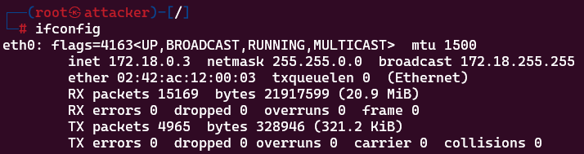

Рисунок 5 - Утилита *ifconfig*

В свою очередь, в контейнере *metasploitable2* была использована утилита *ping* на адрес, который был узнан на предыдущем шаге. Как видно из рисунка 6 ниже, *ICMP*-пакеты успешно пересылаются между двумя контейнерами, а это значит, что они успешно видят друг друга в сети.

Рисунок 6 - Утилита ping

Затем в контейнере *metasploitable2* была создана новая учетная запись *maksim* (рисунок 7).

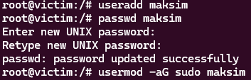

Рисунок 7 – Создание новой учетной записи

Наконец, был запущен контейнер с *openvas*. Контейнер был запущен на порту 443 с помощью следующей команды:

*docker run --network=pentest -d -p 443:443 --name openvas mikesplain/openvas*

Таким образом, после запуска данного контейнера на устройстве работало одновременно 3 контейнера, что было проверено опять же с помощью команды *docker container ls* (рисунок 8).



Рисунок 8 – Три работающих контейнера

## **Задание 3. Работа со сканером уязвимостей OpenVAS**

Так как контейнер с *openvas* был успешно запущен, можно было переходить уже непосредственно к работе со сканером уязвимости. Для этого необходимо было открыть страницу *https://localhost*. Крайне важно, что необходимо было открыть именно *http****S****://localhost*. Мною, к сожалению, это изначально не было сделано, из-за чего довольно много времени было потрачено на поиск и решение проблемы. В итоге страница была открыта, и стартовая страница *openvas* успешно отображалась в браузере (рисунок 9).

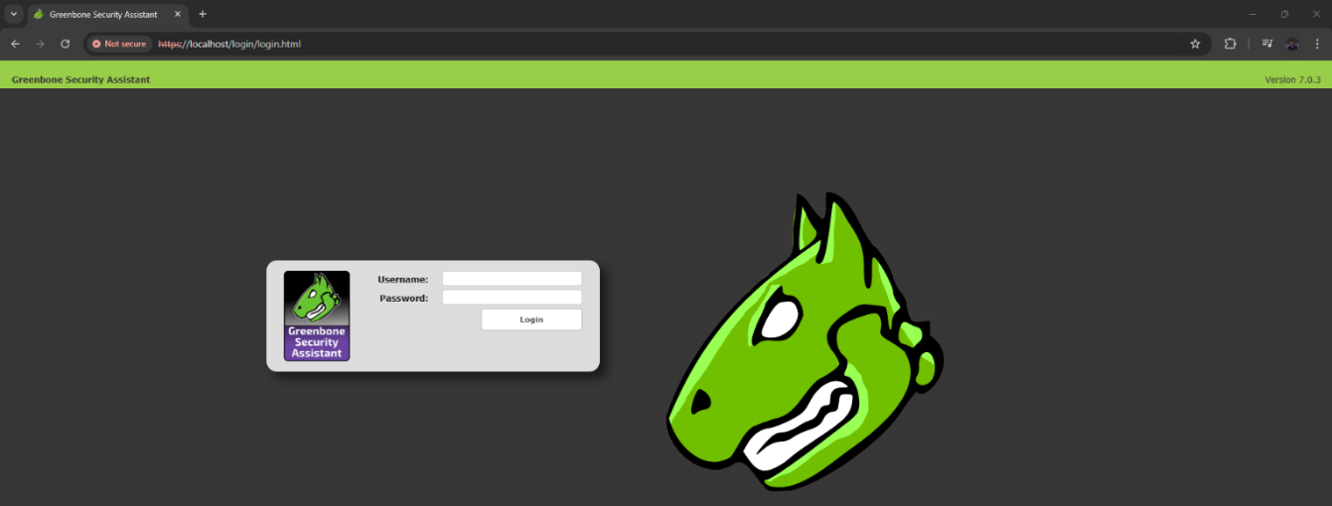

Рисунок 9 – Стартовая страница openvas

В форме было введено *admin* в качестве логина и пароля, после чего была открыта главная страница *openvas*. Первым делом на данной странице было необходимо завести учетную запись для проведения локальных проверок, что и было сделано – была создана учетная запись с именем *maksim* (рисунок 10).

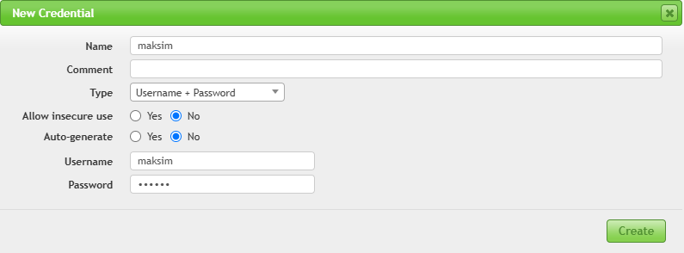

Рисунок 10 – Создание учетной записи

Затем было необходимо задать цель сканирования. В качестве цели необходимо было выбрать контейнер *metasploit2*, *ip*-адрес которого был обнаружен с помощью всё той же утилиты *ping*. В окне были заполнены все необходимые данные о цели сканирования, включающие в себя и данный *ip*-адрес (рисунок 11).

Рисунок 11 – Создание цели сканирования

После того, как была задана цель сканирования, в *openvas* необходимо было создать задачу. В окне *New Task* было указано название задачи, а в поле *Scan Targets* была добавлена созданная на предыдущем шаге цель (рисунок 12).

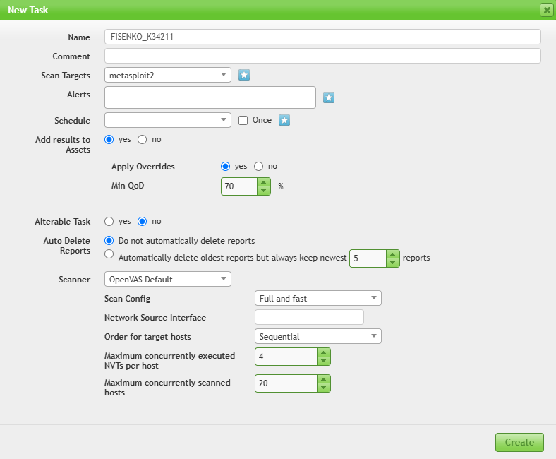

Рисунок 12 – Создание задачи

Наконец, все приготовления были закончены, и процесс сканирования был начат при нажатии на кнопку. Для удобства сверху была выбрана опция автообновления страницы каждые 5 минут. В результате, где-то в течение часа процесс сканирования был завершен, и отчет об этом появился на странице (рисунок 13).

Рисунок 13 – Отчет о сканировании

Как видно на рисунке 13, представленном выше, сканер нашел достаточно большое количество угроз, из которых 22 угрозы имеют наивысший статус опасности. При более подробном рассмотрении отчета о сканировании можно посмотреть на все найденные угрозы (рисунок 14).

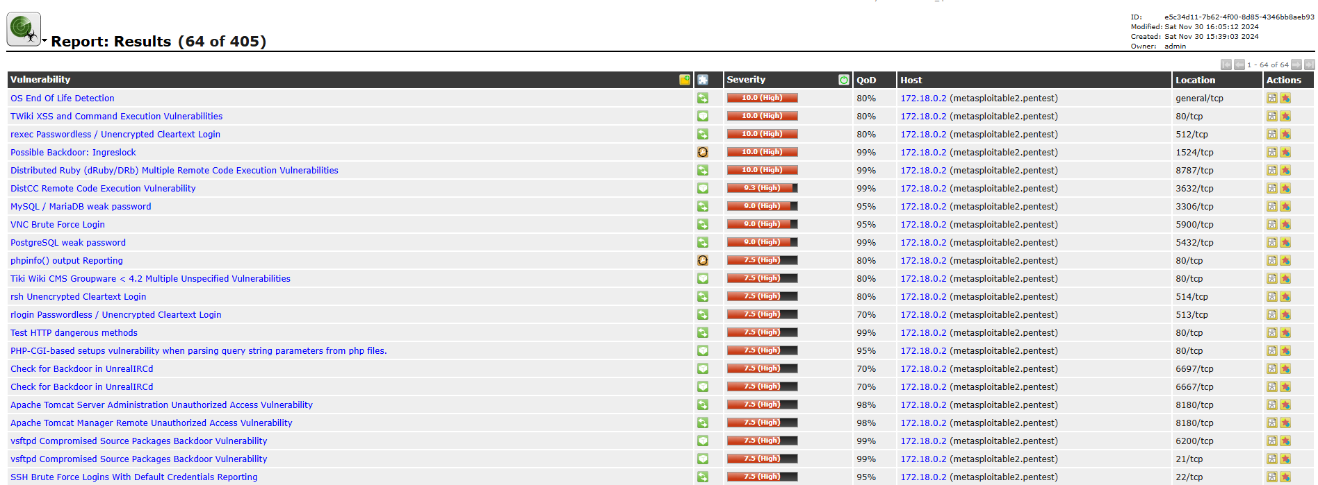

Рисунок 14 – Список найденных угроз по уменьшению опасности

# **Вывод по работе**

В результате выполнения данной лабораторной работы на персональном компьютере была развернута среда *OpenVAS*, которая просканировала контейнер с сервером *metasploit2* и обнаружила в нем уязвимости, показав каждую из них и отсортировав их список по степени опасности. Помимо *openvas*, в ходе выполнения работы был активно задействован *Docker*, а также утилиты *ping* и *ifconfig*. По результатам выполнения работы можно с уверенностью сказать, что цель практической работы была достигнута.